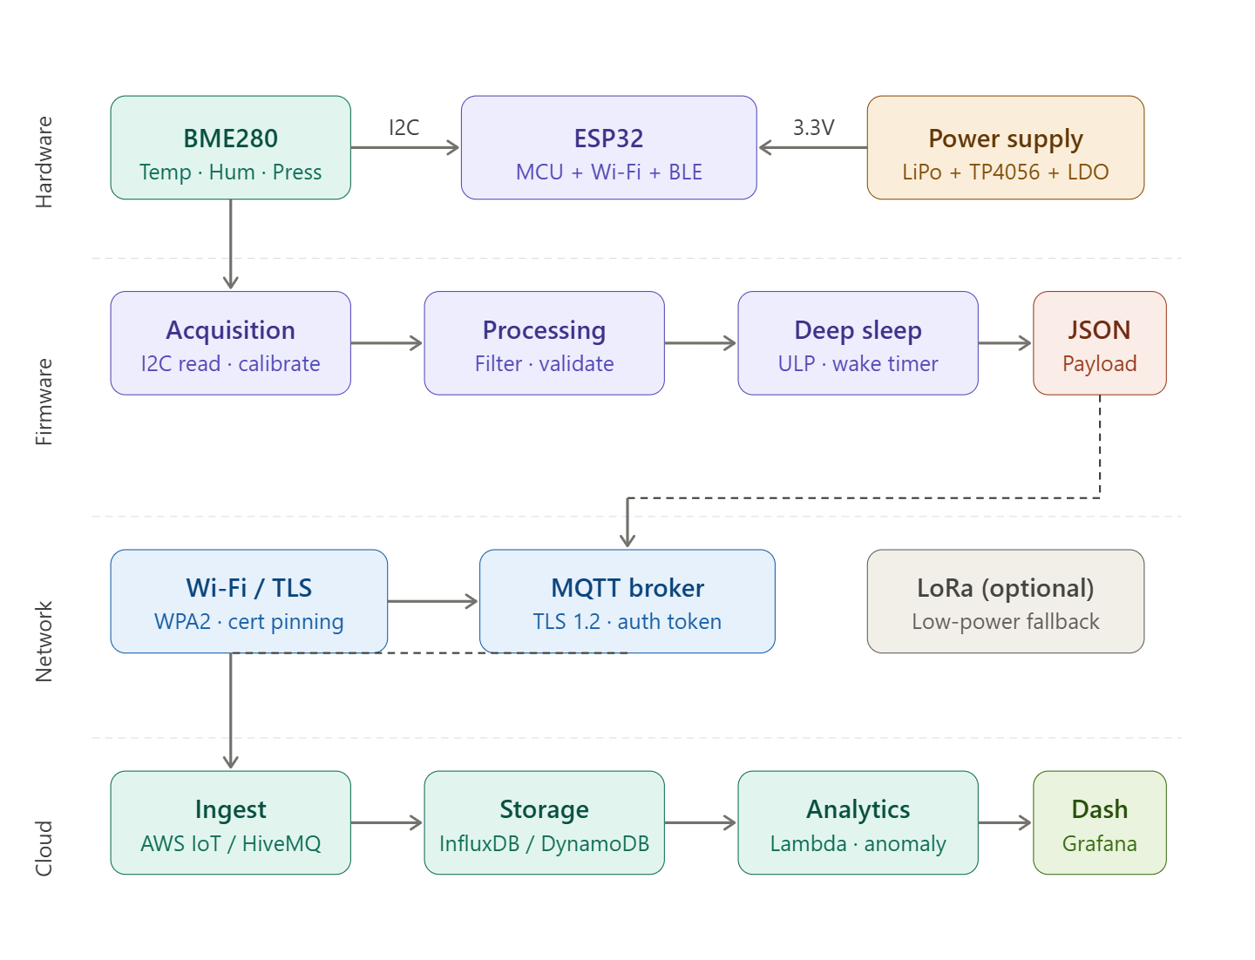
MQTT = protocole qui permet à votre ESP32 d’envoyer les données au Cloud بطريقة simple, rapide et économe
- Batterie LiPo 3.7V
- Module de charge TP4056
- Régulateur MCP1700 (3.3V)
Connexion BME280
BME280 | ESP32
VCC | 3.3V
GND | GND
SDA | GPIO 21
SCL | GPIO 22

Structure du projet
Chaque fichier a un rôle précis:
- main.c
point d’entrée (coordonne tout)
- bme280_driver.c
communication I2C + lecture capteur
- data_pipeline.c
filtrage + validation + conversion JSON
- mqtt_client.c
connexion au broker + envoi des données
- power_mgr.c
gestion du deep sleep
- security.c
gestion des certificats et authentification
Broker (serveur)
Choix possibles:
- Mosquitto (local)
- HiveMQ Cloud
- AWS IoT
Il reçoit et redistribue les données
Rôle du Broker
Imagine ton système comme WhatsApp:
- ESP32 = toi qui envoies un message
- Cloud / dashboard = tes amis
- Broker = serveur WhatsApp
- Sans broker: les appareils ne peuvent pas communiquer
- Avec broker: tout le monde échange facilement

Comparaison des MQTT Brokers

Broker | Type | Avantages | Inconvénients
Mosquitto | Open-source | - Facile à installer  - Gratuit  - Fonctionne sur PC ou Raspberry Pi  - Très utilisé en IoT académique | - Nécessite une installation locale  - Moins adapté au cloud natif
HiveMQ | Cloud MQTT | - Pas d’installation  - Configuration rapide  - Idéal pour tests rapides | - Dépend d’Internet  - Version gratuite limitée
AWS IoT Core | Cloud professionnel | - Très sécurisé  - Très scalable (industrie)  - Intégration AWS complète | - Configuration complexe  - Courbe d’apprentissage élevée

Présentation du projet IoT
Dans le cadre de ce projet, nous développons un système IoT intelligent destiné à la surveillance de paramètres environnementaux tels que la température, l’humidité et la pression.
Le système repose sur un microcontrôleur ESP32 associé à un capteur BME280. Ce capteur permet de mesurer avec précision plusieurs grandeurs physiques tout en garantissant une faible consommation d’énergie. L’objectif est de collecter des données environnementales, de les traiter localement, puis de les transmettre vers une plateforme Cloud pour analyse et exploitation dans un contexte d’audit énergétique.

Fonctionnement global du système
Le système est organisé en plusieurs étapes principales :
1. Acquisition des données
Le capteur BME280 mesure la température, l’humidité et la pression atmosphérique. Ces données sont récupérées par l’ESP32 via le protocole de communication I2C.

2. Traitement local
Les données sont traitées directement sur l’ESP32 afin d’améliorer leur qualité. Cette étape inclut :
- la calibration des mesures
- le filtrage du bruit (par moyenne exponentielle)
- la validation des valeurs
3. Préparation des données
Les données sont structurées sous forme de format JSON afin de faciliter leur transmission et leur traitement côté Cloud.
4. Transmission des données
L’ESP32 envoie les données vers le Cloud via une connexion Wi-Fi en utilisant le protocole MQTT, qui est adapté aux systèmes IoT grâce à sa légèreté et son efficacité.
5. Sécurisation des communications
La communication est sécurisée grâce au protocole TLS, assurant la confidentialité, l’intégrité et l’authenticité des données échangées.
6. Stockage et analyse Cloud
Les données sont reçues par un broker MQTT, puis stockées dans une base de données Cloud. Elles sont ensuite utilisées pour :
- l’analyse des performances
- la détection d’anomalies
- le suivi énergétique
7. Visualisation des données
Un tableau de bord permet de visualiser les données en temps réel ainsi que leur historique, facilitant ainsi la prise de décision pour l’équipe d’audit énergétique.

Gestion de l’énergie
Le système fonctionne sur batterie afin de garantir une utilisation autonome. Pour optimiser la consommation énergétique, l’ESP32 utilise le mode deep sleep.
Le cycle de fonctionnement est le suivant :
- réveil du système
- acquisition et envoi des données
- retour en mode veille
Cette stratégie permet de prolonger considérablement l’autonomie du dispositif.

Sécurité du système
La sécurité est un aspect fondamental du projet. Elle repose sur :
- le chiffrement des communications (TLS)
- l’authentification auprès du broker MQTT
- la gestion sécurisée des certificats
Ces mécanismes garantissent une communication fiable et protégée contre toute interception ou manipulation des données.

Objectif du projet
L’objectif principal est de concevoir un système IoT complet capable de :
- surveiller des paramètres environnementaux en temps réel
- transmettre les données de manière fiable et sécurisée
- fournir des informations utiles à une équipe d’audit énergétique pour l’analyse et l’optimisation de la consommation énergétique
Ce projet combine ainsi plusieurs domaines clés de l’IoT : capteurs, communication sans fil, Cloud computing, sécurité et gestion de l’énergie.

┌──────────────────────────┐
│ Capteur environnement │
│ BME280 (T°, H°, P) │
└──────────┬───────────────┘
│ I2C
▼
┌──────────────────────────┐
│ ESP32 │
│ - Acquisition données │
│ - Filtrage / calibration│
│ - JSON formatting │
│ - Deep sleep management │
└──────────┬───────────────┘
│
│ Wi-Fi
│ MQTT (TLS sécurisé)
▼
┌──────────────────────────┐
│ MQTT Broker │
│ (Mosquitto / HiveMQ / │
│ AWS IoT Core) │
└──────────┬───────────────┘
│
┌────────────────┼────────────────┐
│ │ │
▼ ▼ ▼
┌────────────────┐ ┌────────────────┐ ┌────────────────────┐
│ Data Storage │ │ Data Processing│ │ Real-time Dashboard │
│ (Cloud DB) │ │ & Analytics │ │ (Grafana / Web App) │
└────────────────┘ └────────────────┘ └────────────────────┘
│
▼
┌──────────────────────────┐
│ Pôle Audit Énergétique │
│ - Analyse consommation │
│ - Détection anomalies │
│ - Optimisation énergie │
└──────────────────────────┘
